**Приложение В**

**Работы учащихся**

В данном приложении проиллюстрированы работы учащихся, сделанные ими при выполнении ими заданий, предложенных учителем.

Литературное чтение. Тема: "Устное народное творчество"

Задание: Сочини сказку.

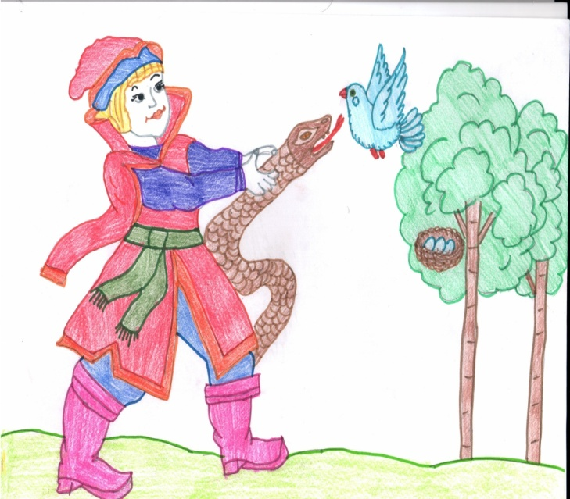 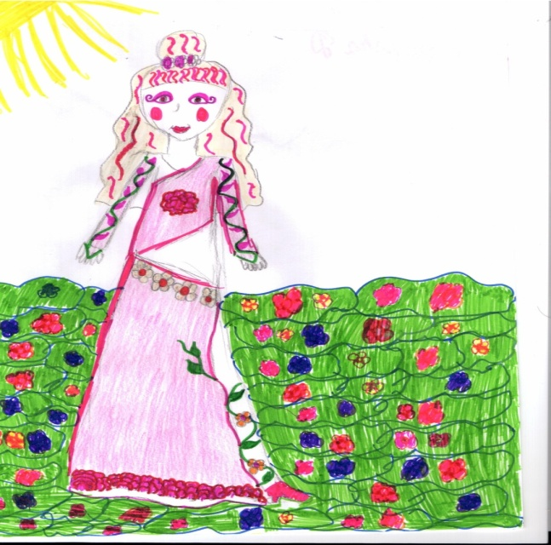

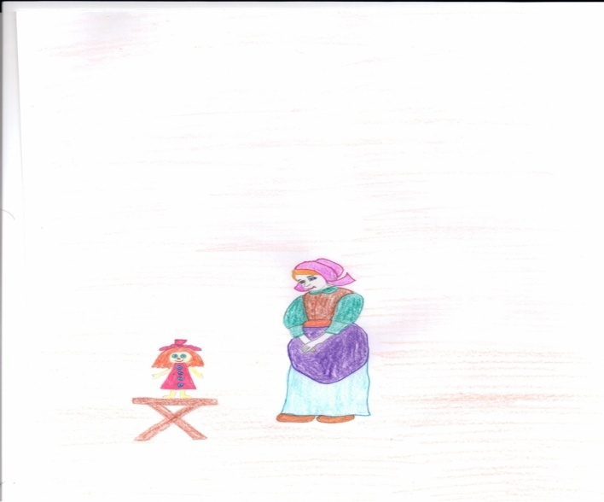

Литературное чтение. Тема: " Боги Древней Греции"

Задание: Придумай современного Бога.

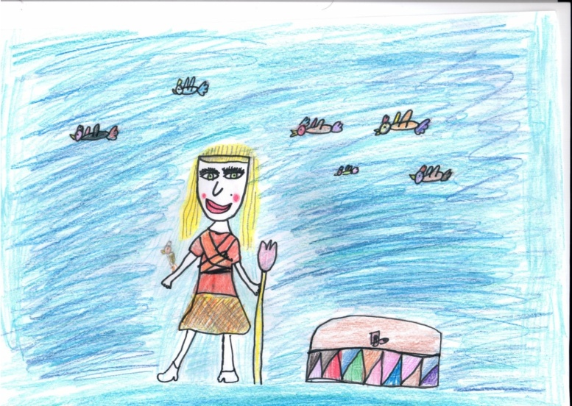 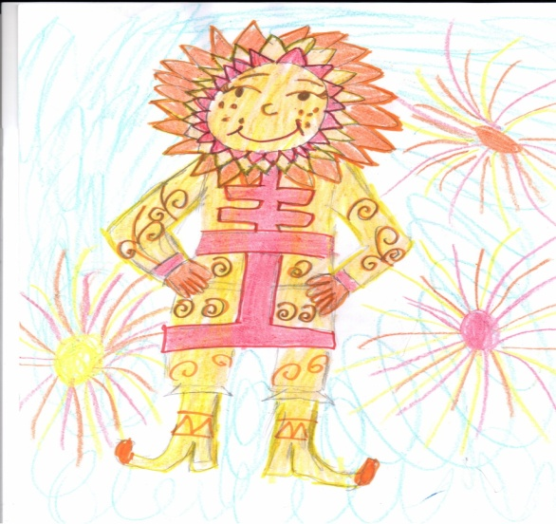

Богиня птиц - Дана Бог солнца - Лучик

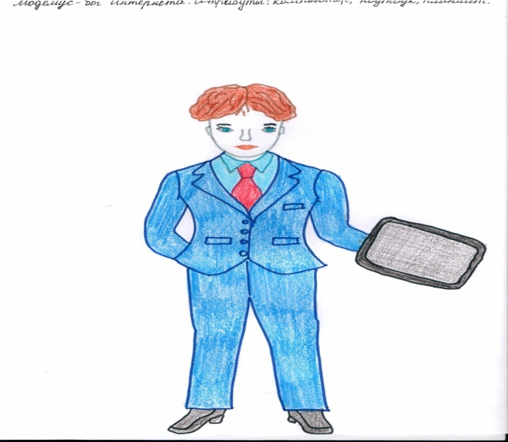 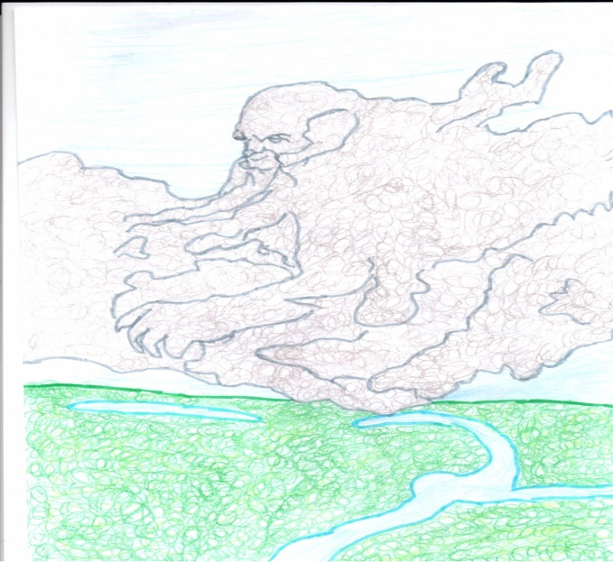

Бог интернета и модема - Модемус Бог ветра - Сила

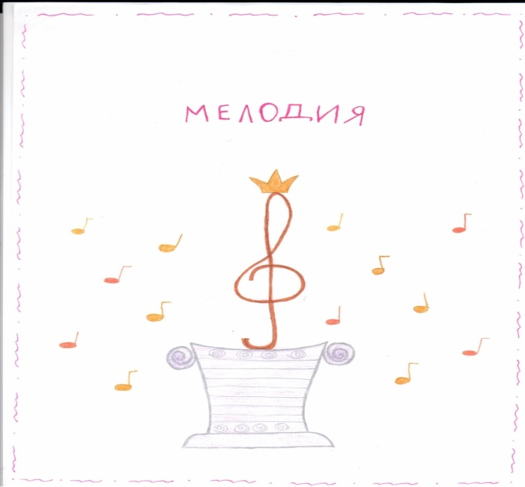

Богиня музыки - Мелодия

Окружающий мир. Тема: "Народные приметы"

Задание: Придумай примету.

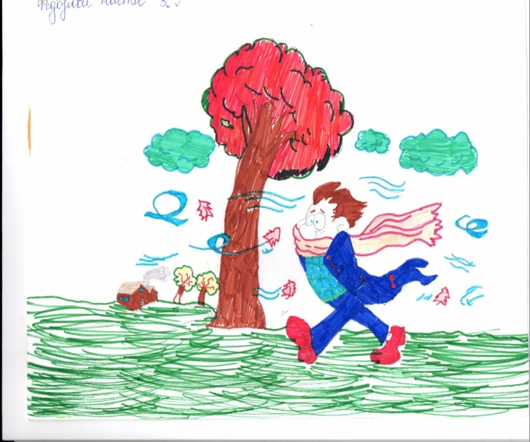 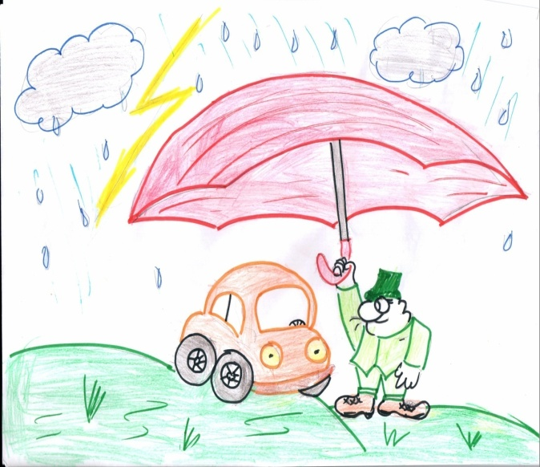

Если облака низко - к сильному ветру Сел аккумулятор - к дождю

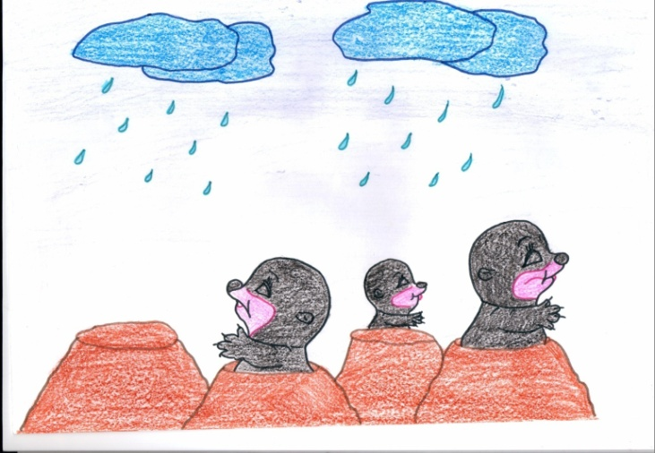

Кроты вылезли из ямы жди дождя